三年级下册期末综合测试卷（三）
班别 姓名
小文想买这两本笔记本，他只有40元钱，够吗？

12.5元
23.8元
买大号制服25套，小号制服45套。
- 买两种制服应各付多少钱？

（2）一共应付多少钱？

30元
35元

- 同学们进行体操表演，每排12人，有12排，一共有多少人？

- 一架飞机每分飞行22千米，每时飞行多少千米？

- 小刚今年11岁，爷爷的年龄是他的6倍多4岁，爷爷今年多大？

六、小红的床长2米，宽14分米，要铺上与床同样长宽的席子，这块席子的面积有多大？

七、王老师为小朋友准备一张长是43厘米，宽是37厘米的长方形彩纸，最多可以剪成面积是8厘米²的纸多少张？

八、一个月饼平均分成8块，两人共吃了这个月饼的几分之几？
我吃了2块。
我吃了3块。
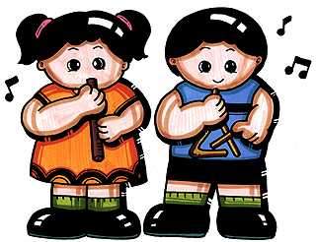

九、 碗和盘子哪种便宜些？
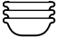

21元
45元

十、小红家准备在客厅地面上铺上方砖，需要多少钱？

客厅
6m
5m
1dm
每块3元

